**LAPORAN PENELITIAN DOSEN**



**RANCANG BANGUN SISTEM INFORMASI EKSEKUTIF BERBASIS WEB DI STIMIK YADIKA BANGIL**

**Peneliti:**

**Teguh Arifianto, S.Kom, M.T**

**(NIDN. 0712128802)**

**LEMBAGA PENELITIAN DAN PENGABDIAN KEPADA MASYARAKAT**

**SEKOLAH TINGGI MANAJEMEN INFORMATIKA DAN KOMPUTER**

**BANGIL**

**PEBRUARI 2014**

**HALAMAN PENGESAHAN**

**PENELITIAN DOSEN PEMULA**

**Judul** : RANCANG BANGUN SISTEM INFORMASI EKSEKUTIF BERBASIS WEB DI STIMIK YADIKA BANGIL

**Kode/Nama Rumpun** : 058/Teknik Informatika

**Ketua Tim Pengusul**

1. Nama Lengkap : **Teguh Arifianto, S.Kom, M.T**
2. NIDN : **0712128802**
3. Jabatan Fungsional : Tenaga Pengajar
4. Program Studi : Teknik Informatika
5. Nomor HP : 085645488437
6. Alamat Surel (E-mail) : teguh-ari2@stmik.yadika.ac.id

**Biaya Penelitian** : - Diusulkan Ke DIKTI Rp-

* Dana Internal PT Rp 3.200.000,-
* Dana Institusi Lain Rp -
* Inkind Rp -

|  |  |
| --- | --- |
| Bangil, 22Maret 2014 | |
| Mengetahui,  Ketua STMIK Yadika,  Tanda tangan  **Dr. Djoko Sugiono, MT** | Ketua Tim Pengusul,  Tanda tangan  **Teguh Arifianto, S.Kom, M.T**  NIDN. **0712128802** |
| Menyetujui,  Ketua LPPM  Tanda tangan  **M. Imron, ST**  NIK. 09110680007 | |

**DAFTAR ISI**

Halaman Pengesahan ii

Daftar Isi iii

Ringkasan iv

Bab I Pendahuluan 1

Rumusan Masalah 2

Batasan Masalah 2

Tujuan Penelitian 3

Luaran Penelitian 3

Kontribusi Penelitian 3

Bab II Tinjauan Pustaka 4

Bab III Metode Penelitian 11

Bab IV Biaya Dan Jadwal Penelitian 13

Daftar Pustaka 14

**RINGKASAN**

Dewasa ini perkembangan teknologi semakin berkembang, salah satunya pada bidang teknologi informasi dan komunikasi, semua yang dikerjakan dan dilakukan semakin mudah dan ringan, akurat, cepat, tepat serta efisien, dalam hal ini kita harus melihat potensi kedepan untuk lebih maju dan berkembang. Sistem berbasis online saat ini menjadi sebuah pilihan utama untuk membuat sebuah sistem yang mempunyai daya saing, pada STMIK Yadika Bangil khususnya dalam ruang lingkup pengelolaan jurnal masih terlihat menggunakan sistem manual, hal ini sering menimbulkan pemborosan waktu dan materi, salah satu contohnya adalah pemborosan kertas serta waktu yang terbuang lebih banyak dikarenakan sistem yang di gunakan masih manual. Menurut *Risky Mayriayanti (2013:01)*  “*Jurnal merupakan salah satu hasil karya ilmiah yang penting bagi mahasiswa, sehingga jurnal-jurnal tersebut harus terorganisir dengan baik, efektif dan efisien”.*

**BAB I**

**PENDAHULUAN**

1. **LATAR BELAKANG**

Dewasa ini perkembangan teknologi semakin berkembang, salah satunya pada bidang teknologi informasi dan komunikasi, semua yang dikerjakan dan dilakukan semakin mudah dan ringan, akurat, cepat, tepat serta efisien, dalam hal ini kita harus melihat potensi kedepan untuk lebih maju dan berkembang. Sistem berbasis online saat ini menjadi sebuah pilihan utama untuk membuat sebuah sistem yang mempunyai daya saing, pada STMIK Yadika Bangil khususnya dalam ruang lingkup pengelolaan jurnal masih terlihat menggunakan sistem manual, hal ini sering menimbulkan pemborosan waktu dan materi, salah satu contohnya adalah pemborosan kertas serta waktu yang terbuang lebih banyak dikarenakan sistem yang di gunakan masih manual. Menurut *Risky Mayriayanti (2013:01)*  “*Jurnal merupakan salah satu hasil karya ilmiah yang penting bagi mahasiswa, sehingga jurnal-jurnal tersebut harus terorganisir dengan baik, efektif dan efisien”.*

Oleh karena itu penulis ingin sekali membuat sebuah rancang bangun sistem pengelolaan jurnal berbasis online yang di harapkan dapat mempermudah dalam mengelola dan mempublikasikan karya ilmiah, thesis, skripsi, desertasi dll pada Universitas STMIK Yadika Bangil secara terstruktur, sistematis dan rapi.

1. **RUMUSAN MASALAH**

Berdasakan pada latar belakang masalah yang telah diungkapkan pada latar belakang tadi, maka permasalahan pokok yang dibahas dalam tugas akhir ini adalah :

1. Bagaimana menganalisa dan merancang sebuah sistem aplikasi pengelolaan jurnal berbasis online.
2. **BATASAN MASALAH**

Pembangunan Sistem Informasi jurnal online ini diharapkan mampu memberikan dan menyediakan layanan dalam pengelolaan dan mengarsip data serta publikasi karya ilmiah. Agar stmik yadika bangil lebih dikenal dalam hal karya-karyanya, maka rencana penelitian ini perlu dilakukan beberapa batasan-batasan masalah, antara lain:

1. Proses administrasi katalog, naskah, karya ilmiah, skripsi, thesis, dan Desertasi
2. Proses penilaian layak dan tidaknya oleh para pakar dan ahli yang sesuai dalam bidang tersebut.
3. Software yang digunakan antara lain, Komodo, phpmyadmin, Adobe Dreamweaver CS6.
4. **TUJUAN PENELITIAN**

Tujuan yang hendak dicapai dari pelaksanaan dan penulisan tugas akhir ini adalah menghasilkan sistem pengelolaan jurnal berbasis online (e-journal) yang dapat mempermudah dalam mengola data dan informasi serta sarana publikasi sebuah karya ilmiah.

1. **MANFAAT PENELITIAN**

Manfaat dari pelaksanaan dan penulisan tugas akhir ini diharapkan dengan adanya aplikasi jurnal online sistem ini dapat mempermudah dalam hal pelaksanaan kegiatan pengelolaan jurnal baik thesis, desertasi, skripsi, karya ilmiah dan sejenisnya, berbasis online maupun offline yang ada di STMIK Yadika Bangil.

1. **SISTEMATIKA PENULISAN**

Sistematika penulisan proposal skripsi ini adalah:

**BAB I : PENDAHULUAN**

Bab ini merupakan dasar penyusunan laporan yang di dalamnya berisi tentang latar belakang masalah, rumusan masalah, tujuan, batasan masalah, metodologi pengembangan sistem, dan sistematika pembahasan.

**BAB II : LANDASAN TEORI**

Membahas penjelasan tentang teori-teori yang mendukung dalam pembuatan rancang bangun aplikasi Pengelolaan Jurnal Online Studi Kasus di STMIK Yadika Bangil ini.

**BAB III : METODOLOGI PENELITIAN**

Membahas tentang tahap analisis yaitu identifikasi dan analisis masalah serta analisis kebutuhan sistem untuk menyelesaikan masalah yang dihadapi. Bab ini juga berisi hasil perancangan yaitu proses kelanjutan dari tahap analisis meliputi proses akusisi pengetahuan.

**BAB IV : IMPLEMENTASI DAN EVALUASI**

Pembahasan tentang implementasi dari aplikasi. Serta melakukan pengujian terhadap aplikasi yang dibuat untuk mengetahui apakah aplikasi telah dapat menyelesaikan permasalahan yang dihadapi sesuai dengan yang diharapk

**BAB II**

**LANDASAN TEORI**

**2.1 Konsep Dasar Sistem**

Kegiatan Pengolaan Jurnal pada STMIK Yadika bangil selama ini dilakukan secara manual berdasarkan prosedur yang telah ditetapkan. Sistem yang dilakukan di lembaga tersebut dalam hal pengelolaan jurnal dilakukan secara manual dengan menggunakan buku sebagai sarana untuk melakukan pengelolaan data. Adapun pengguna yang dapat mengelola data dalam hal ini hanyalah staf subbag dokumentasi ilmiah saja. Dengan adanya keterbatasan dalam pengelolaan data sehingga penulis berinisiatif untuk memberikan sebuah kontribusi aplikasi pengelolaan jurnal secara online.

Dengan sistem yang ada sekarang penulis jurnal di STMIK Yadika harus melalui proses-proses terlebih dahulu dimana status diterima, ditolak, ataupun masih dalam proses. Bila berhasil sistem informasi yang kami buat maka akan lebih memudahkan pengelola dalam mengelola data atau document jurnal tersebut.

**2.4.3.1 Pengertian Sistem**

Menurut Jogiyanto H.M (2001:1), Sistem adalah suatu jaringan kerja dari prosedur-prosedur yang saling berhubungan, berkumpul bersama-sama untuk melakuka kegiatan untuk menyelesaikan suatu sasaran tertentu. Dalam hal ini sistem sangatlah dibutuhkan terutama sebuah sistem yang dapat di jalankan secara online untuk dapat lebih memudahkan jalur akses terhadap sistem tersebut.

**2.4.3.2 Karakteristik Sistem**

Menurut Mustakini (2009:54)[2], suatu sistem mempunyai karakteristik. Karakteristik sistem adalah sebagai berikut :

1. Suatu sistem mempunyai komponen-komponen sistem (components) atau subsitem-subsistem. Komponen-komponen sistem tersebut dapat berupa suatu bentuk subsistem. Setiap subsistem memiliki sifat dari sistem yang menjalankan suatu fungsi tertentu dan mempengaruhi proses sistem secara keseluruhan.
2. Suatu sistem mempunyai batas sistem(Boundary)

Ruang lingkup sistem merupakan daerah yang membatasi antara sistem dengan sistem yang lain atau sistem dengan lingkungan luarnya. Batasan sistem ini memungkinkan suatu sistem dipandang sebagai satu kesatuan yang tidak dapat dipisahkan.

1. Suatu sistem mempunyai lingkungan luar (Environment)

Bentuk apapun yang ada diluar ruang lingkup atau batasan sistem yang mempengaruhi operasi sistem tersebut disebut lingkungan luar sistem. Lingkungan luar sistem ini dapat bersifat menguntungkan dan dapat juga bersifat merugikan sistem tersebut.

1. Suatu sistem mempunyai penghubung(*Interface*)

Media yang menghubungkan sistem dengan subsistem yang lain disebut penghubung sistem atau interface. Penghubung ini memungkinkan sumber-sumber daya mengalir dari satu subsistem ke subsistem lain. Bentuk keluaran dari satu subsistem akan menjadi masukan untuk subsitem lain melalui penghubung tersebut. Dengan demikian, dapat terjadi suatu integrasi sistem yang membentuk satu kesatuan.penghubung,

1. Suatu sistem mempunyai tujuan (*goal*).

Suatu sistem mempunyai tujuan dan sasaran yang pasti dan bersifat *deterministik*. Kalau suatu sistem tidak memiliki sasaran maka operasi sistem tidak ada gunanya. Suatu sistem dikatakan berhasil bila mengenai sasaran atau tujuan yang telah direncanakan.

* 1. **Konsep Dasar Sistem Informasi**

**2.4.3.1 Definisi Sistem Informasi**

Terdapat beberapa macam pengertian sistem informasi menurut beberapa ahli, antara lain sebagai berikut :

Menurut Mulyanto (2009:29)[[3]](http://widuri.raharja.info/index.php?title=SI1012464262#cite_note-Mulyanto.2C_Agus._2009._Sistem_Informasi_Konsep_.26_Aplikasi._Yogyakarta:_Pustaka_Pelajar.-3), “Sistem informasi adalah suatu komponen yang terdiri dari manusia, teknologi informasi, dan prosedur kerja yang memproses, menyimpan, menganalisis, dan menyebarkan informasi untuk mencapai suatu tujuan”.

Menurut Jogiyanto HM (2009:33)[[7]](http://widuri.raharja.info/index.php?title=SI1012464262#cite_note-7), “[Sistem informasi](http://widuri.raharja.info/index.php?title=Sistem_Informasi) merupakan suatu sistem yang tujuannya menghasilkan informasi.”

Dari pendapat yang dikemukakan di atas dapat disimpulkan bahwa informasi adalah gabungan dari orang, hardware, software, jaringan komunikasi, sumber daya data, dan kebijakan dan prosedur yang menyimpan, mengumpulkan (mendapatkan kembali), memproses, dan mendistribusikan informasi untuk mendukung pengambilan dan pengontrolan keputusan dalam suatu organisasi.

**2.4.3.2 Komponen Sistem Informasi**

John Burch dan Gary Grudnitski dalam Jogiyanto [[8]](http://widuri.raharja.info/index.php?title=SI1012464262#cite_note-jogi-8), mengemukakan bahwa “Sistem informasi terdiri dari komponen-komponen yang disebut dengan istilah blok bangunan (building block). Sebagai suatu sistem, blok bangunan tersebut masing-masing berinteraksi satu dengan yang lainnya membentuk satu kesatuan untuk mencapai sasarannya”.

Menurut Jogiyanto (2012:47) [[8]](http://widuri.raharja.info/index.php?title=SI1012464262#cite_note-jogi-8), Blok bangunan tersebut terdiri dari:

1. Blok Masukan (Input Block)

Input mewakili data yang masuk ke dalam sistem informasi. Input disini termasuk metode-metode dan media untuk menangkap data yang akan dimasukkan, yang dapat berupa dokumen-dokumen dasar.

2. Blok Model (Model Block)

Blok ini terdiri dari kombinasi prosedur, logika dan model matematik yang akan memanipulasi data input dan data yang tersimpan di basis data dengan cara yang sudah tertentu untuk menghasilkan keluaran yang diinginkan.

3. Blok Keluaran (Output Block)

Produk dari sistem informasi adalah keluaran yang merupakan informasi yang berkualitas dan dokumentasi yang berguna untuk semua tingkatan manajemen serta semua pemakai sistem.

4. Blok Teknologi (Technology Block)

Teknologi digunakan untuk menerima input, menjalankan model, menyimpan dan mengakses data, menghasilkan dan mengirimkan keluaran dan membantu pengendalian sistem secara keseluruhan. Pada blok ini terdiri dari 3 bagian utama, yaitu teknisi (humanware atau brainware), perangkat lunak (software) dan perangkat keras (hardware).

5. Blok Basis Data (Database Block)

Basis data (database) merupakan kumpulan dari data yang saling berhubungan satu dengan yang lainnya, tersimpan di perangkat keras komputer dan digunakan perangkat lunak untuk memanipulasinya. Basis data diakses atau dimanipulasi dengan menggunakan perangkat lunak paket yang disebut dengan DBMS (Database Management Systems).

6. Blok Kendali (Controls Block)

Beberapa pengendalian perlu dirancang dan diterapkan untuk meyakinkan bahwa hal-hal yang dapat merusak sistem dapat dicegah ataupun bila terlanjur terjadi kesalahan-kesalahan dapat langsung cepat diatasi.

**2.3 Peralatan Pendukung**

**2.4.3.1 Komponen Perangkat Lunak**

**2.4.1.1 Adobe Dreameaver**

Adobe Dreamweaver merupakan  [program penyunting halaman we](http://id.wikipedia.org/w/index.php?title=Program_penyunting_halaman_web&action=edit&redlink=1)b keluaran  [Adobe Systems](http://id.wikipedia.org/wiki/Adobe_Systems) yang dulu dikenal sebagai Macromedia Dreamweaver keluaran  [Macromedia.](http://id.wikipedia.org/wiki/Macromedia) Program ini banyak digunakan oleh pengembang web karena fitur-fiturnya yang menarik dan kemudahan penggunaannya. Versi terakhir Macromedia Dreamweaver sebelum Macromedia dibeli oleh Adobe Systems yaitu versi 8. Versi terakhir Dreamweaver keluaran Adobe Systems adalah versi 10 yang ada dalam Adobe Creative Suite 5 (sering disingkat Adobe CS5).

* + - 1. **Kelebihan Dreamweaver**

**1. Kemampuannya membuat halaman web yang terlihat konsisten.**

Adobe Dreamweaver sudah terinstall beberapa template yang elegan dan menarik. Tentunya ini memudahkan anda yang ingin belajar membuat sebuah web namun anda belum mampu membuat design web sendiri. Jika anda ingin membuat lebih dari 10 halaman web dengan didasarkan design template tertentu maka web anda akan memiliki gaya halaman web yang sama dan terlihat konsisten dari halaman perhalaman.

**2. Kemudahan dan efisiensi dalam penggunaan**

Program ini tidak hanya dirancang untuk anda yang sudah mahir dan mengerti bahasa pemrograma. Bagi anda yang belum mengerti bahasa pemrograman, anda bisa membuat halaman web dengan hanya cara mengklik atau drag and drop menggunakan mouse serta anda juga bisa melihat halaman html-nya selama proses desain berlangsung. Atau yang lebih dikenal dengan sebutan WYSIWYG (What You See Is What You Get) Selain itu dreamweaver memiliki kemampuan memperlihatkan 3 proses yang berbeda, yaitu :

* Code View : Berfungsi untuk hanya menampilkan script html saja.
* Desain View : Berfungsi menampilkan kode-kode html yang anda tulis menjadi sebuah design/template yang nantinya akan ditampilkan di browser.
* Split View : Berfungsi menampilkan gabungan antara Code View dan Desain View pada saat bersamaan.Jadi anda bisa langsung melihat perubahan pada saat anda mengubah htmlnya.

**3. Mudah untuk mengupload melalui FTP**

Dreamweaver sudah dilengkapi dengan fitur FTP jadi setelah anda selesai membangun sebuah web, anda bisa langsung menguploadnya melalui FTP . FTP (singkatan dari File Transfer Protocol) adalah sebuah protokol Internet yang berjalan di dalam lapisan aplikasi yang merupakan standar untuk pentransferan berkas (file) komputer antar mesin-mesin dalam sebuah internetwork.

**4. Dapat dikustom**

Dreamweaver dapat disesuaikan dengan kebutuhan yang anda perlukan.Menu, tab, perintah, font dan warna semua kode dapat disesuaikan dengan preferensi pribadi. Hal ini dapat secara efektif memudahkan proses desain web. Selain itu dreamweaver didukung banyak plug-in yang membantu anda dalam proses desain

* + - 1. **Kekurangan Dreamweaver**

**1. Harga Software yang Cukup Mahal.**

Mungkin salah satu kekurangan dari Dreamweaver ini adalah dari segi harga.Dreamweaver CS5 dibandrol oleh Adobe sekitar $399. Harga yang mungkin terjangkau oleh kalangan tertentu saja.

* + - 1. **PHP (Hypertext Preprocessor)**

Menurut Ridwan Sanjaya (2005:36) *“PHP yang merupakan akronim dari PHP. Hypertext Processor merupakan bahasa scripting yang dapat menyatu (embedded) dengan kode-kode HTML dan dieksekusi di sisi server (server side scripting) semua perintah yang ditulis akan dieksekusi oleh server dan hasil jadinya berupa kode HTML dapat dilihat melalui browser web.”* **PHP *(Hypertext Preprocessor)*** adalah  [bahasa skrip](http://id.wikipedia.org/wiki/Bahasa_skrip) yangdapatditanamkan atau disisipkan ke dalam HTML.PHP banyak dipakai untuk memrogram  [situs web](http://id.wikipedia.org/wiki/Situs_web) dinamis. PHP dapat digunakan untuk membangun sebuah  [CMS](http://id.wikipedia.org/wiki/CMS).

Pada awalnya PHP merupakan kependekan dari *Personal Home Page* (Situs personal). PHP pertama kali dibuat oleh  [Rasmus Lerdorf](http://id.wikipedia.org/wiki/Rasmus_Lerdorf) pada tahun  [1995](http://id.wikipedia.org/wiki/1995). Pada waktu itu PHP masih bernama *Form Interpreted* (FI), yang wujudnya berupa sekumpulan skrip yang digunakan untuk mengolah data formulir dari  [web](http://id.wikipedia.org/wiki/Web). Selanjutnya Rasmus merilis kode sumber tersebut untuk umum dan menamakannya  [PHP/FI.](http://id.wikipedia.org/w/index.php?title=PHP/FI&action=edit&redlink=1) Dengan perilisan kode sumber ini menjadi  [sumbe](http://id.wikipedia.org/wiki/Sumber_terbuka)r  [terbuka,](http://id.wikipedia.org/wiki/Sumber_terbuka) maka banyak  [pemrogram](http://id.wikipedia.org/wiki/Pemrogram) yang tertarik untuk ikut mengembangkan PHP.

Pada November 1997, dirilis PHP/FI 2.0. Pada rilis ini,  [*interpreter*](http://id.wikipedia.org/wiki/Interpreter) PHP sudah diimplementasikan dalam program  [C.](http://id.wikipedia.org/wiki/C) Dalam rilis ini disertakan juga modul-modul ekstensi yang meningkatkan kemampuan PHP/FI secara signifikan. Pada tahun 1997, sebuah perusahaan bernama  [Zend](http://id.wikipedia.org/w/index.php?title=Zend&action=edit&redlink=1) menulis ulang interpreter PHP menjadi lebih bersih, lebih baik, dan lebih cepat. Kemudian pada Juni 1998, perusahaan tersebut merilis interpreter baru untuk PHP dan meresmikan rilis tersebut sebagai  [PHP 3.0](http://id.wikipedia.org/w/index.php?title=PHP_3.0&action=edit&redlink=1) dan singkatan PHP diubah menjadi  [akronim berulan](http://id.wikipedia.org/wiki/Akronim_berulang)g

*PHP: Hypertext Preprocessing*. Pada pertengahan tahun 1999, Zend merilis interpreter PHP baru dan rilis tersebut dikenal dengan  [PHP 4.0.](http://id.wikipedia.org/w/index.php?title=PHP_4.0&action=edit&redlink=1) PHP 4.0 adalah versi PHP yang paling banyak dipakai pada awal abad ke-21. Versi ini banyak dipakai disebabkan kemampuannya untuk membangun aplikasi web kompleks tetapi tetap memiliki kecepatan dan stabilitas yang tinggi. Pada  [Juni](http://id.wikipedia.org/wiki/Juni)  [2004,](http://id.wikipedia.org/wiki/2004) Zend merilis  [PHP 5.0.](http://id.wikipedia.org/w/index.php?title=PHP_5.0&action=edit&redlink=1) Dalam versi ini, inti dari interpreter PHP mengalami perubahan besar. Versi ini juga memasukkan model  [pemrograman berorientasi objek](http://id.wikipedia.org/wiki/Pemrograman_berorientasi_objek) ke dalam PHP untuk menjawab perkembangan bahasa pemrograman ke arah paradigma berorientasi objek.

* + 1. **Kelebihan PHP Dari Bahasa Pemrograman Lain**

Beberapa kelebihan PHP dari bahasa pemrograman web, antara lain:

1. Bahasa pemrograman PHP adalah sebuah bahasa script yang tidak melakukan sebuah kompilasi dalam penggunaanya.
2. Web Server yang mendukung PHP dapat ditemukan dimana - mana dari mulai apache, IIS, Lighttpd, hingga Xitami dengan konfigurasi yang relatif mudah.
3. Dalam sisi pengembangan lebih mudah, karena banyaknya milis - milis dan developer yang siap membantu dalam pengembangan.
4. Dalam sisi pemahamanan, PHP adalah bahasa scripting yang paling mudah karena memiliki referensi yang banyak.

PHP adalah bahasa open source yang dapat digunakan di berbagai mesin (Linux, Unix, Macintosh, Windows) dan dapat dijalankan secara runtime melalui console serta juga dapat menjalankan perintah-perintah system.

**2.4.1.3 Database Mysql**

Menurut Ir. Yuniar Supandri (2006:123) MySQL *“adalah perangkat lunak database server atau kita sebut saja Database Smart. Database ini semakin lama semakin popular karena data semakin aman dan berdaya guna.”*MySQL adalah sebuah implementasi dari sistem manajemen basisdata relasional (RDBMS) yang didistribusikan secara gratis dibawah lisensi GPL (*General Public License*).Setiap pengguna dapat secara bebas menggunakan MySQL, namun dengan batasan perangkat lunak tersebut tidak boleh dijadikan produk turunan yang bersifat komersial.MySQL sebenarnya merupakan turunan salah satu konsep utama dalam basisdata yang telah ada sebelumnya; SQL (*Structured Query Language*).SQL adalah sebuah konsep pengoperasian basisdata, terutama untuk pemilihan atau seleksi dan pemasukan data, yang memungkinkan pengoperasian data dikerjakan dengan mudah secara otomatis.

Kehandalan suatu sistem basis data (DBMS) dapat diketahui dari cara kerja pengoptimasinya dalam melakukan proses perintah-perintah SQL yang dibuat oleh pengguna maupun program-program aplikasi yang memanfaatkannya. Sebagai peladen basis data, MySQL mendukung operasi basisdata transaksional maupun operasi basisdata nontransaksional.Pada modus operasi nontransaksional, MySQL dapat dikatakan unggul dalam hal unjuk kerja dibandingkan perangkat lunak peladen basisdata kompetitor lainnya.Namun demikian pada modus nontransaksional tidak ada jaminan atas reliabilitas terhadap data yang tersimpan, karenanya modus nontransaksional hanya cocok untuk jenis aplikasi yang tidak membutuhkan reliabilitas data seperti aplikasi blogging berbasis web (*wordpress*), CMS, dan sejenisnya.Untuk kebutuhan sistem yang ditujukan untuk bisnis sangat disarankan untuk menggunakan modus basisdata transaksional, hanya saja sebagai konsekuensinya unjuk kerja MySQL pada modus transaksional tidak secepat unjuk kerja pada modus nontransaksional.

Adapun kegunaan basis data antara lain :

1. Basis data merupakan komponen penting dalam sistem informasi, karena merupakan dasar dalam menyediakan informasi.
2. Menentukan kualitas informasi yang akurat, tepat pada waktunya, dan relevan, dimana informasi dikatakan bernilai jika manfaatnya lebih efektif dibandingkan dengan biaya untuk mendapatkannya.
3. Mengurangi duplikasi data (data redudancy).
4. Meningkatkan relasi antar data (data relatability).
5. Mengurangi pemborosan external storage.

Di dalam basis data terdapat beberapa istilah berikut yang juga dikenal sebagai urutan jenjang data :

**1. Characters**

Merupakan bagian data yang terkecil yaitu berupa karakter numerik, huruf, maupun karakter spesial (simbol) yang membentuk item data/ field.

**2. Field**

Merepresentasikan suatu atribut dari record yang menunjukan suatu item dari data, misalnya nama.

**3. Record**

Merupakan kumpulan dari field, menggambarkan suatu unit data individu tertentu. Kumpulan record membentuk suatu file. Misalnya, file personalia, tiap-tiap record mewakili data tiap-tiap karyawan.

**4. File**

File terdiri dari record-record yang menggambarkan satu kesatuan data yang sejenis. Misalnya, file mata kuliah berisi data tentang semua mata kuliah yang ada.

**Database**

Merupakan kumpulan dari file/ tabel.

* 1. **Keistimewaan MySQL**

MySQL memiliki beberapa keistimewaan, antara lain :

1. ***Portabilitas***. MySQL dapat berjalan stabil pada berbagai sistem operasiseperti Windows, Linux, FreeBSD, Mac Os X Server, Solaris, Amiga, dan masih banyak lagi.
2. **Perangkat lunak sumber terbuka**. MySQL didistribusikan sebagaiperangkat lunak sumber terbuka, dibawah lisensi GPL sehingga dapat digunakan secara gratis.
3. **Multiuser**. MySQL dapat digunakan oleh beberapa pengguna dalamwaktu yang bersamaan tanpa mengalami masalah atau konflik.
4. **Performance tuning**, MySQL memiliki kecepatan yang menakjubkandalam menangani *query* sederhana, dengan kata lain dapat memproses lebih banyak SQL per satuan waktu.
5. **Ragam tipe data**. MySQL memiliki ragam tipe data yang sangat kaya,seperti *signed / unsigned integer, float, double, char, text, date,* *timestamp*, dan lain-lain.
6. **Perintah dan Fungsi**. MySQL memiliki operator dan fungsi secarapenuh yang mendukung perintah *Select* dan *Where* dalam perintah (*query*).
7. **Keamanan**. MySQL memiliki beberapa lapisan keamanan seperti levelsubnetmask, nama*host*, dan izin akses *user* dengan sistem perizinan yang mendetail serta sandi terenkripsi.
8. **Skalabilitas dan Pembatasan**. MySQL mampu menangani basis datadalam skala besar, dengan jumlah rekaman (*records*) lebih dari 50 juta dan 60 ribu tabel serta 5 milyar baris. Selain itu batas indeks yang dapat ditampung mencapai 32 indeks pada tiap tabelnya.
9. **Konektivitas**. MySQL dapat melakukan koneksi dengan clientsmenggunakan protokol TCP/IP, Unix soket (UNIX), atau Named Pipes (NT).
   1. **Lokalisasi**. MySQL dapat mendeteksi pesan kesalahan pada clientsdengan menggunakan lebih dari dua puluh bahasa. Meski pun demikian, bahasa Indonesia belum termasuk di dalamnya.
   2. **Antar Muka**. MySQL memiliki antar muka (*interface*) terhadap berbagaiaplikasi dan bahasa pemrograman dengan menggunakan fungsi API (*Application Programming Interface*).
   3. ***Clients* dan Peralatan**. MySQL dilengkapi dengan berbagai peralatan(*tool*)yang dapat digunakan untuk administrasi basis data, dan pada setiap peralatan yang ada disertakan petunjuk online.

**Struktur tabel**. MySQL memiliki struktur tabel yang lebih fleksibeldalam menangani ALTER TABLE, dibandingkan basis data lainnya semacam PostgreSQL ataupun Oracle.

**2.4.1.4 Normalisasi Basis Data**

Normalisasi merupakan sebuah teknik dalam logika desain sebuah basis data, yaitu mengelompokkan atribut dari suatu relasi sehingga membentuk struktur relasi yang baik (tanpa redudansi).

**Normalisasi ke-1**

Suatu data dikatakan normal pertama jika sudah memiliki karakter berikut:

1. Mendefinisikan atribut kunci (key).
2. Tidak ada grup yang berulang.
3. Semua atribut bukan key tergantung pada atribut kunci.

**Normalisasi ke-2**

Suatu data dikatakan normal kedua jika sudah memiliki karakter berikut:

1. Sudah memenuhi dalam bentuk normal pertama.
2. Sudah tidak ada ketergantungan parsial, dimana seluruh field tergantung pada sebagian key field.
   * + 1. **Sistem Manajemen Basis Data**

Sistem Manajemen Basis Data adalah perangkat lunak yang didesain untuk membantu dalam hal pemeliharaan dan utilitas kumpulan data dalam jumlah besar, serta menjadi alternatif penggunaan secara khusus untuk aplikasi, seperti penyimpanan data dalam *file* dan menulis kode aplikasi yang spesifik untuk pengaturannya. Adapun keuntungan dari DBMS (*Database Management System*) adalah :

1. ***Data independence*,**DBMS dapat mengurangi kebergantungan antar data.
2. ***Efficient data access*,**DBMS dapat menimpa data dan*meretrive*datadengan efisien. Apabila suatu saat data tersebut dibutuhkan, maka efektif dalam pemanggilannya.
3. ***Data integrity and security*,**saat data diakses menggunkan DBMS, DBMSmengintergrasi *constraints* dari tiap data tersebut.
4. ***Data administration*,**Administrasi data digunakan untuk mengatur hal-halyang berhubungan dengan distribusi data, hak akses user yang mendistribusikan atau menggunakan data tersebut, mengorganisasikan data untuk mengurangi redudansi data dan *fine-tuning* penyimpanan data sehingga *retrive* data berjalan dengan efisien.
5. ***Concurrent access and crash recovery*,**DBMS dapat menjadwalkan*concurrent access* (pengaksesan secara bersamaan) terhadap suatu datasehingga menghindari dari *crash*.
6. ***Reduced application development time,***DBMS mendukung banyak fungsipenting yang diakses oleh banyak aplikasi yang tersimpan dalam media penyimpanan.
   * + 1. **Sistem Manajemen Basis Data Relasional**

RDBMS (*Relational Database Management System*) merupakan sekumpulan data yang saling beruhubungan yang disimpan sedemikian rupa sehingga mudah diambil informasinya bagi pengguna. Ada tiga prinsip dalam RDBMS :

**1. *Data Definition***

Mendefinisikan data yang akan dibuat, seperti nama tabel dan *field* serta keterangan mengenai *field* tersebut.

**2. *Data Manipulation***

Memanipulasi data yang sudah dibuat, seperti mengubah nama *field* dan keterangannya, menghapus *record*.

**3. *Data Control***

Bagian ini berkenaan pada mengendalikan data kepada siapa saja yang bisa melihat isi data

* + - 1. **Tipe Data**

PHP memiliki 8 (delapan) tipe data yaitu :

* 1. *Integer*
  2. *Double*
  3. *Boolean*
  4. *String*
  5. *Object*
  6. *Array*
  7. *Null*
  8. *Nill*

*Resource*

* + - 1. **Teori Perancangan Proses**

**2.4.2.1 Document Flow**

Flow Of Document (FOD) atau Document Flow merupakan “Bagan yang menunjukkan arus pekerjaan secara keseluruhan dari sistem”. Bagan ini menjelaskan urutan-urutan dari prosedur-prosedur yang ada didalam sistem, bagan alur digambarkan dengan menggunakan simbol-simbol yang tampak (Jogiyanto, 1989, h:796-799) sebagai berikut :

1. Dokumen

Menunjukkan dokumen input dan output baik untuk proses manual atau komputer.

**Gambar 1. Simbol Dokumen**

1. Kegiatan Manual

Menunjukkan pekerjaan manual.



**Gambar 2. Simbol Kegiatan Manual**

1. Proses

Menunjukkan kegiatan proses dari operasi program komputer.



**Gambar 3. Simbol Proses Operasi Komputer**

1. Arsip

Menunjukkan simpanan dokumen atau arsip

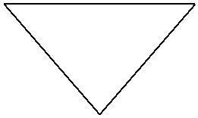

**Gambar 4. Simbol Arsip**

1. Arus

Menunjukkan arus dari proses



**Gambar 5. Simbol Arus**

1. Penjelasan

Menunjukkan penjelasan dari suatu proses

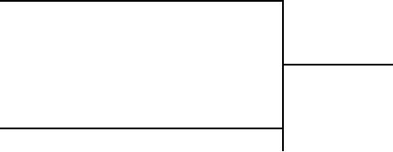

**Gambar 6. Simbol Penjelasan**

1. Penghubung

Menunjukkan penghubung kehalaman yang masih sama atau kehalaman lain



**Gambar 7. Simbol Penghubung**

**2.4.2.2 ERD ( Entity Relationship Diagram )**

ERD merupakan notasi grafis dalam pemodelan data konseptual yang mendeskripsikan hubungan antara penyimpanan (tabel). ERD digunakan untuk memodelkan struktur data dan hubungan antar data, kita dapat menguji data dengan mengabaikan proses yang harus dilakukan serta bisa mengetahui data apa yang kita perlukan, serta bagaimana data-data tersebut bisa saling berhubungan. Pada dasarnya terdapat 3 macam simbol yang digunakan untuk menggambarkan struktur dan hubungan antar data, yaitu :

**1. Entity**

Suatu objek, merupakan bagian dari sitem yang dapat diidentifikasi dalam lingkungan pemakai, sesuatu yang penting bagi pemakai dalam konteks sistem yang akan dibuat. Entity dapat berupa sebuah kelompok dari sesuatu, harus dapat dibedakan.

**2. Atribut**

Merupakan elemen dari entity. Setiap entity memiliki atribut yang berfungsi untuk mendeskripsikan karakternya. Misalnya, entity mahasiswa memiliki atribut nim, nama, dan sebagainya.

**3. Relationship (hubungan)**

Merupakan penghubung antar satu entitas dengan entitas yang lain, ataupun satu entitas ke dalam entitas itu sendiri. Relationship dibagi menjadi 3 jenis, yaitu :

1. Satu ke satu (1-1)

Hubungan relasi satu ke satu yaitu setiap entitas pada himpunan entitas A berhubungan paling banyak dengan satu entitas pada himpunan entitas B.

2. Satu ke banyak/ banyak ke satu(1-n / n-1)

Setiap entitas pada himpunan entitas A dapat berhubungan dengan banyak entitas pada himpunan entitas B, tetapi setiap entitas pada entitas B dapat berhubungan dengan satu entitas pada himpunan entitasA.

3. Banyak ke banyak (n-n)

Setiap entitas pada himpunan entitas A dapat berhubungan dengan banyak entitas pada himpunan entitas B.

* + - 1. **DFD (Data Flow Diagram)**

*Data Flow Diagram* (DFD) adalah alat pembuatan modelyangmemungkinkan profesional sistem untuk menggambarkan sistem sebagai suatu jaringan proses fungsional yang dihubungkan satu sama lain dengan alur data, baik secara manual maupun komputerisasi. DFD ini sering disebut juga dengan nama Bubble chart, Bubble diagram, model proses, diagram alur kerja, atau model fungsi

1. 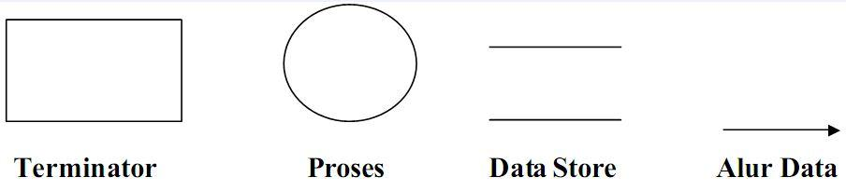**Komponen Data Flow Diagram**

**Gambar 8. Menurut Yourdan dan DeMarco**

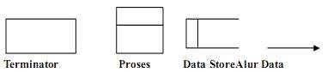

**Gambar 8. Menurut Menurut Gene dan Sers**

1. **Tujuan DFD**

Tujuan utama DFD diantaranya untuk :

1. Memberikan indikasi mengenai bagaimana data ditransformasi pada saat data bergerak melalui sistem.
2. Menggambarkan fungsi-fungsi(dan sub fungsi) yang mentransformasi aliran data.
3. **Notasi dalam DFD**

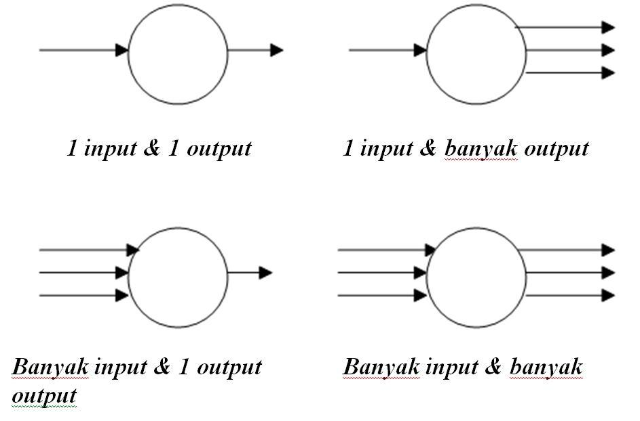Contoh notasi komponen proses input dan output :

**Gambar 9. Contoh notasi komponen proses input dan outpu**

**2.4.3.3 Teori Perancangan Data**

**2.3.3.1 CDM (Conceptual Data Modelling)**

Conceptual Data Modelling adalah Model yang dibuat berdasarkan anggapan bahwa dunia nyata terdiri dari koleksi obyek-obyek dasar yang dinamakan entitas (entity) serta hubungan (relationship) antara entitas-entitas itu (Tutorial Pemrograman: 2009). Biasanya direpresentasikan dalam bentuk Entity Relationship Diagram (ERD). Tipe data bersifat lebih khusus dan spesifik.  Perancangan PDM merupakan representasi fisik / sebenarnya dari database.

Conceptual Data Model adalah bentuk konsep dari desain database (ERD), sebelum digenerate menjadi Physical Data Model (PDM).

Manfaat Penggunaan CDM dalam perancangan database :

1. Memberikan gambaran yang lengkap dari struktur basis data yaitu arti, hubungan, dan batasan-batasan
2. Alat komunikasi antar pemakai basis data, designer, dan analis.
   * + 1. **PDM (Physical Data Modelling)**

Physical Data Modeling Merupakan model yang menggunakan sejumlah tabel untuk menggambarkan data serta hubungan antara data-data tersebut (Tutorial Pemrograman: 2009). Setiap tabel mempunyai sejumlah kolom di mana setiap kolom memiliki nama yang unik. Untuk menentukan kebutuhan-kebutuhan suatu sistem database.

**BAB III**

**METODE PENELITIAN**

* + 1. **Lokasi Penelitian**

Lokasi pelaksanaan Penelitian adalah instansi sekolah tinggi ilmu komputer Yadika, Jl. Kalirejo Kec. Bangil Kab. Pasuruan, Telp. (0343) 742070.

* + 1. **Gambaran Umum**

**3.2.1 Sejarah**

Pada pertengahan tahun 1985 tepatnya pada tanggal 15 Juli lahirlah sebuah yayasan yang bergerak dibidang  pendidikan dengan nama Yayasan Pendidikan Swakarya yang kemudian disingkat menjadi YADIKA Bangil, yang dipelopori oleh tenaga-tenaga muda. Pada mulanya Yadika menyelenggarakan pendidikan non formal (pendidikan luar sekolah) berupa kursus-kursus yang meliputi kursus mengetik, bahasa inggris, komputer, matematika,   akuntansi dan UPERS. Dua tahun berjalan berkembang dengan pesat, kemudian pada tahun pelajaran 1987/1988 yayasan ini membuka pendidikan formal yaitu diawali dengan berdirinya Sekolah Menengah Ekonomi atau SMEA YADIKA dan Sekolah Menengah Kesejahteraan Keluarga atau SMKK YADIKA. Melihat jumlah kelulusan dari SMEA dan   SMKK   yang begitu besar serta permintaan dan minat dari alumnus  SMEA, SMKK YADIKA  serta siswa SLTA di kawasan  Kabupaten Pasuruan untuk melanjutkan ke jenjang yang lebih tinggi khususnya pada bidang ilmu komputer maka pada tahun 1991 didirikan sebuah sekolah tinggi dengan kosentrasi ilmu Manajemen Informatika dengan nama Akademi Manajenem Informatika dan Komputer atau disingkat menjadi AMIK YADIKA yang memiliki jurusan tunggal yaitu Manajemen Informatika  program Diploma 3. Pada tahun 1995 AMIK YADIKA telah menghasilkan sarjana muda (Ahli Madya) dengan diwisudanya 60 mahasiswa AMIK YADIKA angkatan pertama dan kedua. Pada tahun ajaran 1997/1998 Yayasan Pendidikan Swakarya mendirikan  Sekolah Menengah Umum (SMU) YADIKA. Dengan adanya SMU dan SMK YAdika ini diharapkan lulusannya bisa melanjutkan ke perguruan tinggi dibawah naungan Yadika, yaitu AMIK Yadika. Menidaklanjuti permintaan alumnus AMIK YADIKA yang ingin melanjutkan/mentransfer  ke program Strata satu maka AMIK YADIKA pada tahun akademik 2000/2001 telah menambah jurusan yaitu Teknik Informatika program Strata satu dan nama AMIK Yadika dirubah menjadi Sekolah Tinggi Manajemen Informatika dan Komputer disingkat STMIK YADIKA Bangil  sesuai dengan SK  Mendikbud RI. No. 70/D/O/2000.  
Dengan berubahnya nama AMIK YADIKA menjadi STMIK YADIKA berarti STMIK YADIKA telah memiliki 2 jurusan yaitu Manajemen Informatika (D-3) dan Teknik Informatika (S-1). Tanpa mengurangi mutu/kwalitas dari sistem pendidikan di STMIK YADIKA, maka pada tahun 2001/2002 didirikan perguruan tinggi baru dengan konsentrasi ilmu Ekonomi dengan nama Sekolah Tinggi Ilmu Ekonomi (STIE) YADIKA dengan jurusan Manajemen program strata satu dan Akuntansi program strata satu

1. **Profil Instansi**

Nama Instansi : STMIK YADIKA BANGIL

Alamat : JL. Bader 09 Kalirejo Telp. (0343) 742070

Kabupaten / Kodya : Pasuruan

Propinsi : Jawa Timur

No. Telpon : (0343) 742070

NPSN :

NSS :

E-mail : smpn.satu.rembang@gmail.com

Website : http://stmik-yadika.ac.id

1. **Visi Misi**
2. **Visi Instansi**  
   Pusat Pengembangan Teknologi Informatika Berskala Global
3. **Misi Instansi**
4. Mengembangkan pendidikan dan pelatihan dibidang informatika dan komputer dalam rangka meningkatkan kualitas sumber daya manusia untuk memenuhi kebutuhan masyarakat dan pembangunan bangsa dan negara.
5. Melaksanakan penelitihan  dan pengembangan ilmu pengetahuan dan teknologi (IPTEK) yang dilandasi oleh keimanan dan ketakwaan kepada Tuhan Yang Maha Esa (IMTAQ) untuk meningkatkan kesejahteraan manusia. Melaksanakan pengabdian kepada masyarakat dalam upaya pemerataan pendidikan serta merealisasikan bidang keilmuan yang ditekuni secara profesional.
6. **Struktur Organisasi**



**Gambar 10.**Struktur Organisasi STMIK YADIKA Bangil

1. **Standard Operasional Proses Jurnal Mahasiswa STMIK Yadika**

Dibawah ini adalah flowchart pengelolaan jurnal atau SOP bagi mahasiswa di STMIK Yadika bangil yang di sampaikan oleh MOHAMMAD IMRON,ST sebagai pengelola jurnal di STMIK Yadika bangil :

1. Mahasiswa membuat sebuah jurnal atau karya ilmiah.
2. Mahasiswa mengirimkan jurnal tersebut ke dewan redaksi atau kepada pihak pengelola jurnal.
3. Redaksi mempelajari jurnal yang di kirim oleh mahasiswa, jika jurnal mahasiswa tersebut memenuhi syarat maka jurnal akan dilanjutkan ke tim reviewer dikirim oleh redaksi melalui alamat email, jika tidak maka akan dikembalikan kepada mahasiswa untuk diperbaiki.
4. Reviewer menerima jurnal dan melakukan review konten terhadap jurnal mahasiswa yang sudah di kirim melalui redaksi, jika jurnal layak untuk dipublikasikan, maka akan di kirim kembali oleh tim reviewer kepada dewan redaksi bahwa jurnal tersebut layak untuk di publikasikan, jika tidak maka jurnal tersebut akan dikembalikan kepada dewan redaksi dan memberi info bahwa jurnal tersebut masih belum layak untuk dipublikasikan dan terdapat kesalahan pada konten atau hal lain yang sudah dilakukan review oleh tim reviewer tadi.
5. Tim Redaksi akan mengembalikan jurnal mahasiswa yang masih belum layak untuk dipublikasikan agar di perbaiki, jika jurnal mahasiswa tersebut mendapat perolehan layak untuk dipublikasikan dari tim reviewer maka dewan redaksi akan melakukan publikasi pada jurnal tersebut.
6. 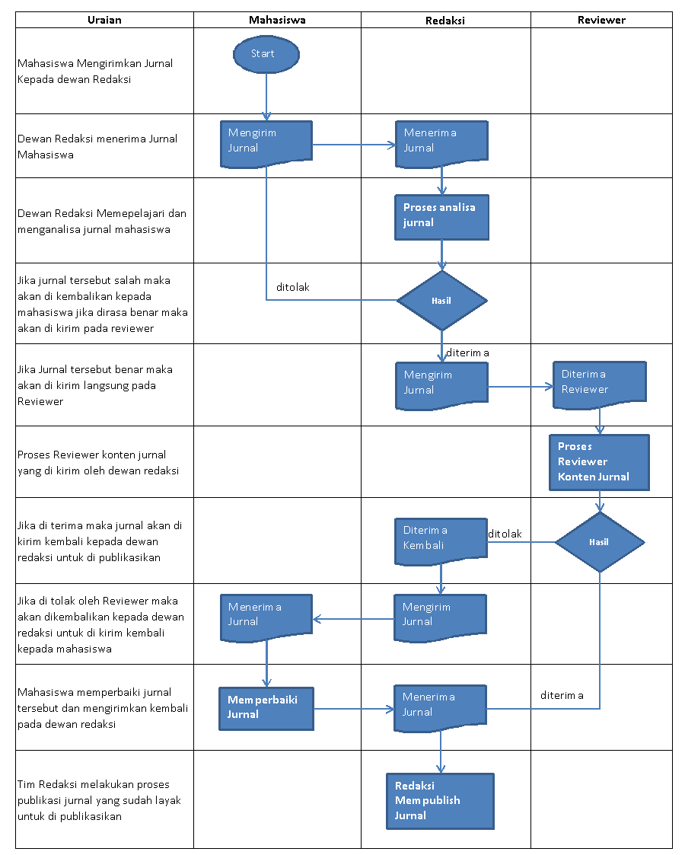**Dokumen Flow Proses Jurnal Mahasiswa STMIK Yadika**

Gambar 11. Dokumen Flow Proses Jurnal Mahasiswa

* + 1. **Metode Pengumpulan Data**

Dalam hal ini penulis menggunakan tiga metode dalam pengumpulan data, yaitu studi pustaka, observasi dan wawancara.

**3.3.1 Studi Pustaka**

Pengumpulan data pustaka dilakukan dengan mempelajari data melalui literature atau bahan perkuliahan yang terdapat hubungannya dengan penelitian penulis.

**3.3.2 Observasi**

Observasi dilakukan dengan meninjau langsung pada obyek penelitian untuk mengetahui situasi dan kondisi serta aktifitas yang sedang berjalan di tempat penelitian.

**3.3.3 Wawancara**

Dengan teknik wawancara secara langsung terhadap nara sumber maka penulis dapat mengumpulkan informasi yang berkaitan dengan penelitian secara benar dan berdasarkan fakta.

**BAB IV**

**PERANCANGAN SISTEM**

Pada bab ini penulis akan menguraikan perancangan sistem informasi yang akan digunakan dalam pembuatan aplikasi pengelolaan jurnal online studi kasus di STMIK yadika bangil, antara lain :

1. **Analisis Kelemahan Sistem**

Penulis menggunakan 6 aspek dalam melakukan analisa kelemahan sistem yaitu (*Performance, Information, Economic, Control, Efficiency, Services*).

1. Analisis Kinerja (*Performance Analysis*)

|  |  |
| --- | --- |
| Sistem Lama | Sistem Baru |
| Proses pengelolaan jurnal masih dilakukan secara manual, hal ini dapat membuat kesulitan bagi pengelola jurnal termasuk redaksi dan reviewer serta mahasiswa itu sendiri. | Penulis berharap sistem dapat membantu dalam melakukan proses administrasi jurnal dengan akurat, cepat, tepat dan efisien, sehingga dapat mempermudah dalam mengelola data jurnal. |

**Tabel 1.** Perbandingan Analisis Kinerja

1. Analisis Informasi (*Information Analysis*)

|  |  |
| --- | --- |
| Sistem Lama | Sistem Baru |
| Dalam proses penyajian informasi masih menggunakan cara manual sehingga kurangnya efisiensi waktu. | Penulis berharap dengan adanya sistem aplikasi pengelolaan jurnal berbasis online ini mampu mempermudah pelayanan informasi dan komunikasi pengelolaan jurnal pada STMIK yadika bangil, terutama dalam hal pengelolaan informasi jurnal |

**Tabel 2.** Perbandingan Analisis Informasi

1. Analisis Ekonomi (*Economic Analysis*)

|  |  |
| --- | --- |
| Sistem Lama | Sistem Baru |
| Dalam sudut pandang ekonomi, tentu sistem manual banyak mengakibatkan pemborosan dalam hal waktu dan tempat. | Penulis berharap dengan adanya sistem jurnal online ini mampu mengurangi pemborosan waktu dan tempat serta materi. |

**Tabel 3.** Perbandingan Analisis Ekonomi

1. Analisis Pengendalian (*Control Analysis*)

|  |  |
| --- | --- |
| Sistem Lama | Sistem Baru |
| Admin kesulitan melakukan pengelolaan data jurnal, salah satunya dalam hal pengelompokan dokumen jurnal, tugas akhir dll sedangkan mahasiswa kesulitan dalam melakukan proses pengumpulan jurnal hingga proses publikasi jurnal. | Penulis berharap sistem mampu mengontrol informasi yang dibutuhkan sehingga dapat mempermudah admin, redaksi, dan reviewer serta mahasiswa dalam melakukan cek data, mengelola data agar lebih cepat, akurat dan efisien. |

**Tabel 4.** Perbandingan Analisis Pengendalian

1. Analisis Efisiensi (*Efficiency Analysis*)

|  |  |
| --- | --- |
| Sistem Lama | Sistem Baru |
| Pengelolaan jurnal masih dalam sistem manual dengan kertas dan pengumpulan berbentuk berkas. | Penulis berharap dengan adanya pengembangan sistem ini dapat meningkatkan efisiensi dengan menyediakan fitur pengelolaan data jurnal secara online dan saling terhubung antara mahasiswa dan redaksi, redaksi dengan reviewer. |

**Tabel 5.** Perbandingan Analisis Efisiensi

1. Analisis Pelayanan (*Service Analysis*)

|  |  |
| --- | --- |
| Sistem Lama | Sistem Baru |
| Pelayanan terhadap mahasiswa untuk download referensi ataupun mencari jurnal ilmiah belum berjalan dengan baik, untuk melayani satu mahasiswa atau dibutuhkan waktu yang cukup lama. | Penulis berharap pelayanan akan lebih baik lagi sehingga cukup hanya dengan terkoneksi internet mahasiswa dan dosen mampu mengelola dan mencari referensi baik berupa jurnal, skripsi, tugas akhir dan sejenisnya. |

**Tabel 6.** Perbandingan Analisis Pelayanan

* + 1. **Perancangan Proses**
       1. **Dokumen Flow**

Document Flow Diagram merupakan bagan yang menunjukkan aliran/arus dokumen dari satu bagian ke bagian yang lain di dalam sistem secara logika. Dapat menggambarkan tiap-tiap bagian organisasi yang terlibat dalam pengolahan dokumen di dalam proses-proses yang dikerjakan system.

Dan dibawah ini adalah documen flow proses publikasi jurnal ilmiah atau jurnal penelitian mahasiswa di stmik yadika bangil :



**Gambar 12.** Documen Flow Proses Jurnal Mahasiswa

* + - 1. **Data Flow Diagram**

Data Flow Diagram (DFD) merupakan sebuah diagram sistem informasi yang menggunakan notasi untuk menggambarkan suatu arus dari data sistem itu sendiri, dimana hal ini dapat membantu penulis, admin maupun user dalam memahami sistem secara logika, terstruktur dan jelas. Singkat kata DFD adalah alat bantu dalam menggambarkan atau menjelaskan sebuah sistem yang sedang berjalan secara logis.

1. Konteks Diagram

Konteks diagram adalah sebuah gambaran sistem atau DFD level 0 dimana dalam sistem tersebut terdapat beberapa entitas yang terlibat. Pada sistem ini terdapat 5 entitas luar yang terlibat yaitu :

1. Mahasiswa
2. Dosen / Redaksi
3. Reviewer
4. Pengguna Umum
5. Admin



**Gambar 13.** DFD Level 0

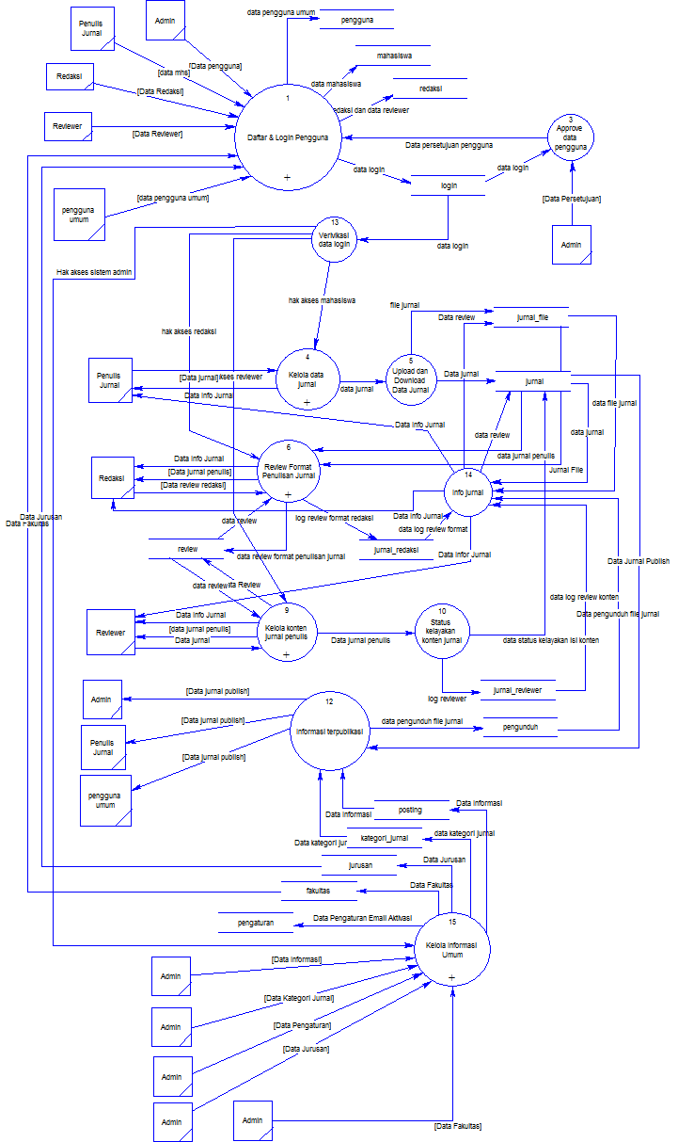

1. DFD Level 1

Data Flow Diagram (DFD) adalah gambaran sebuah sistem secara logika. Pada data flow diagram tersebut tidak tergantung pada perangkat keras maupun lunak dan struktur data atau organisasi file.

**Gambar 14.** DFD Level 1

1. DFD level 2 proses daftar dan login

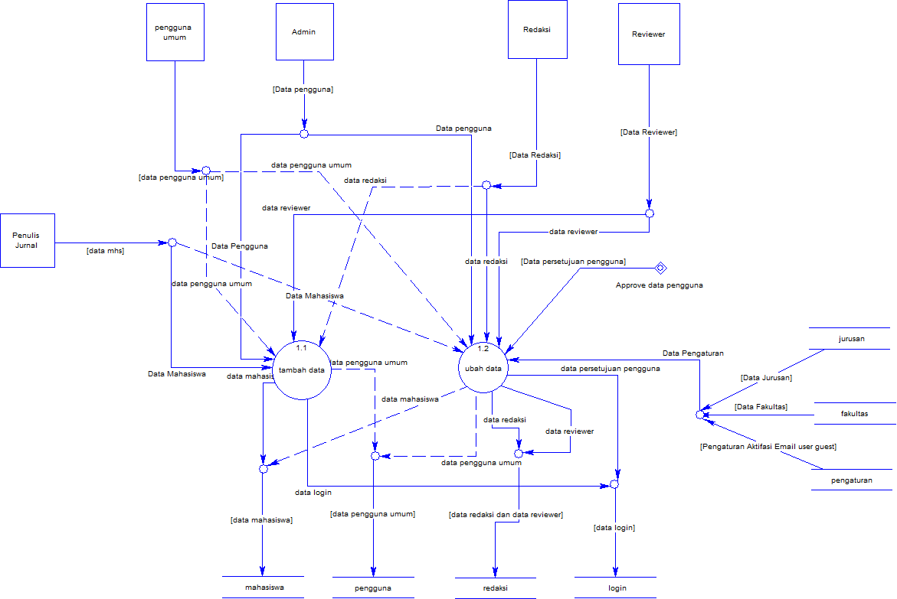

**Gambar 15.** DFD level 2 daftar & login

1. DFD level 2 proses kelola data jurnal penulis

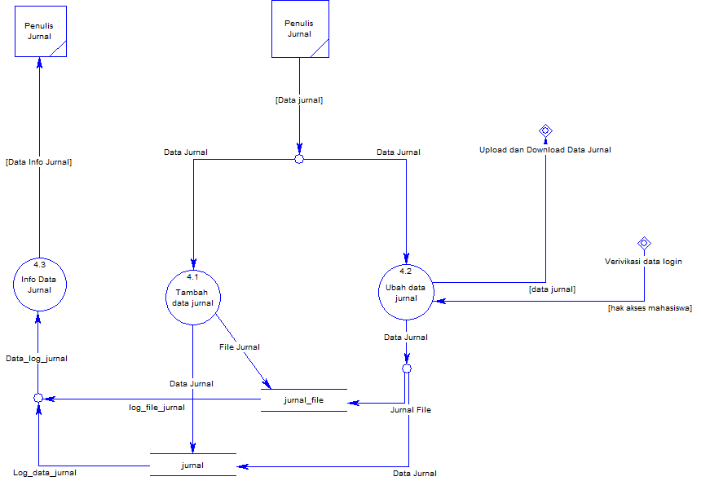

**Gambar 16.** DFD level 2 data jurnal penulis

1. DFD level 2 proses review format jurnal

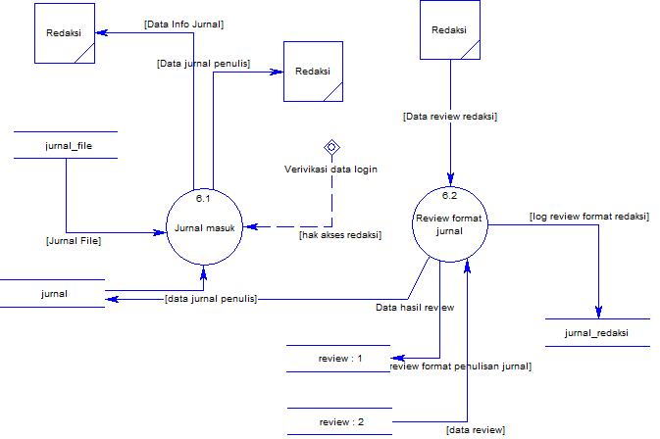

**Gambar 17.** DFD level 2 review format jurnal

1. DFD level 2 proses review konten jurnal

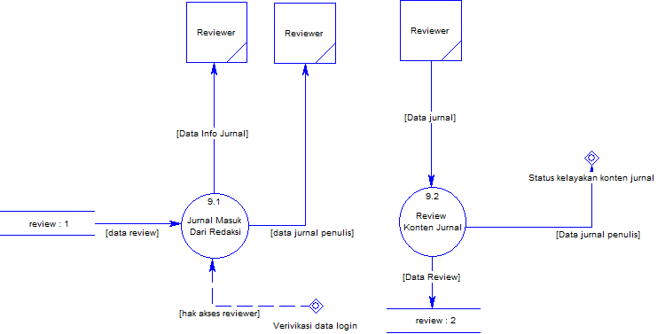

**Gambar 18.** DFD level 2 review konten jurnal

1. DFD level 2 proses kelola informasi umum

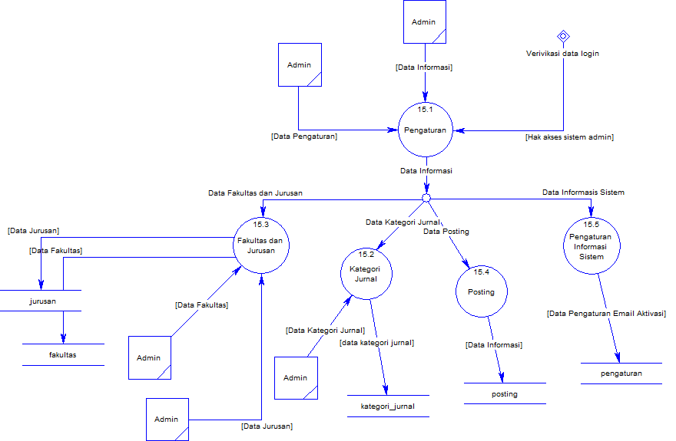

**Gambar 19.** DFD level 2 informasi umum

* + 1. **Flowchart Sistem**

1. 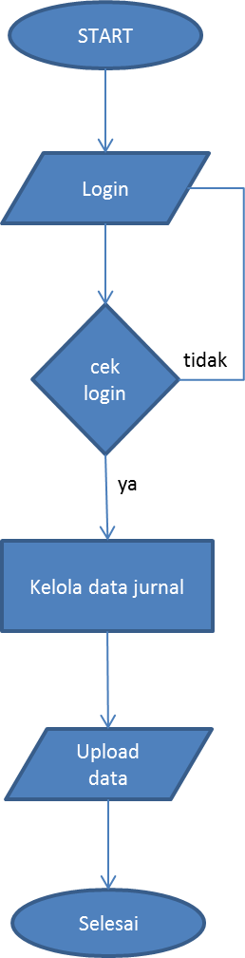Flowchart upload data jurnal

**Gambar 20.** Flowchart upload data jurnal

1. 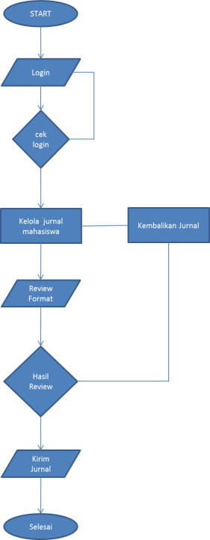Flowchart Review Format Data Jurnal

**Gambar 21.** Flowchart review format data jurnal

1. 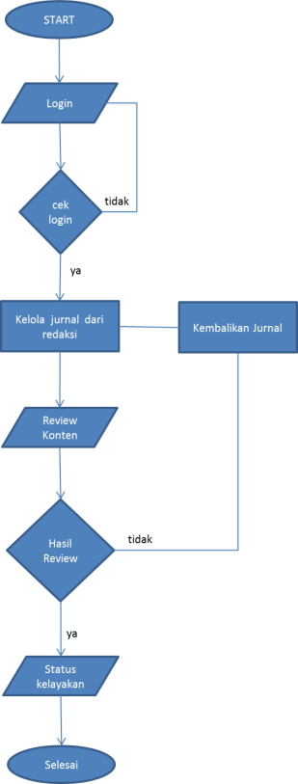Flowchart Review Konten Data Jurnal

**Gambar 22.** Flowchart review konten data jurnal

1. 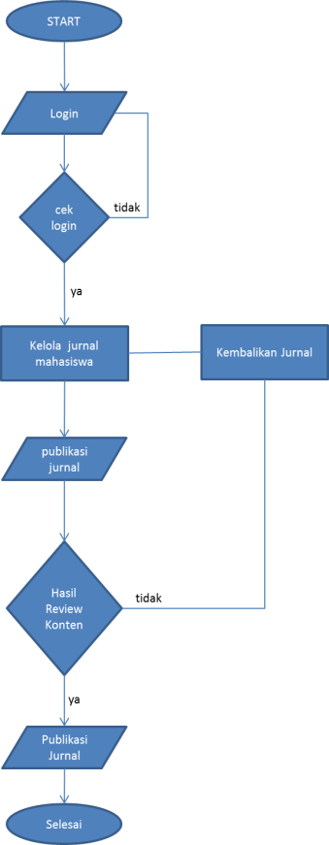Flowchart Publikasi Data Jurnal

**Gambar 23.** Flowchart publikasi data jurnal

* + 1. **Perancangan Basis Data**

Perancangan basis data atau database setidaknya harus dilakukan secara cermat dan teliti, guna menghasilkan sebuah basis data atau database yang efisien dalam penggunaan ruang penyimpanan, cepat dalam proses pengaksesan data serta mudah dalam melakukan pengelolaan data.

Pada tabel dibawah ini adalah beberapa rancangan basis data atau database untuk mengakses sebuah aplikasi, berikut atribut dalam table tersebut :

* + - 1. **Conceptual Data Model (CDM)**



**Gambar 24.** Conceptual Data Model (CDM) Jurnal Online

* + - 1. **Physical Data Model (PDM)**



**Gambar 25.** Physical Data Model (PDM) Jurnal Online

* + - 1. **Struktur Tabel**

1. Tabel login

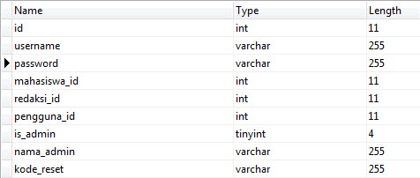

**Tabel 1.1** Tabel Login

1. Tabel mahasiswa

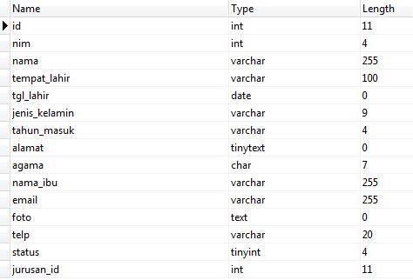

**Tabel 1.2** Tabel Mahasiswa

1. Tabel redaksi

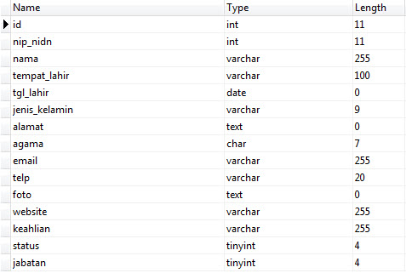

**Tabel 1.3** Tabel Redaksi

1. Tabel redaksi (untuk reviewer)



**Tabel 1.4** Tabel Reviewer

1. Tabel pengguna

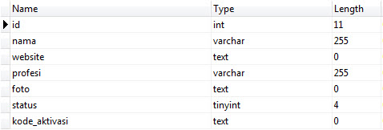

**Tabel 1.5** Tabel Pengguna Umum

1. Tabel jurnal

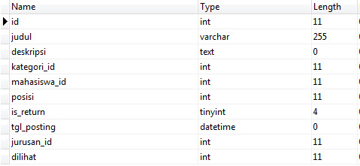

**Tabel 1.6** Tabel Jurnal

1. Tabel jurnal_file

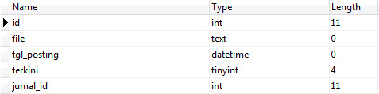

**Tabel 1.7** Tabel Jurnal File

1. Tabel jurnal_redaksi

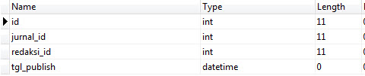

**Tabel 1.8** Tabel Jurnal Redaksi

1. Tabel jurnal_reviewer

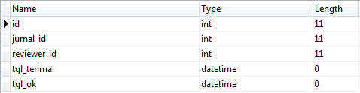

**Tabel 1.9.** Tabel Download Data Jurnal

1. Tabel kategori_Jurnal

kategori jurnal

**Tabel 2.1** Tabel Kategori Jurnal

1. Tabel fakultas

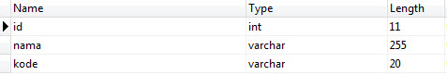

**Tabel 2.2** Tabel Fakultas

1. Tabel jurusan

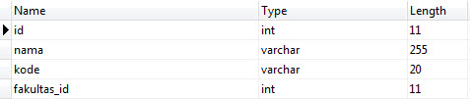

**Tabel 2.3** Tabel Jurusan

1. Tabel pengaturan

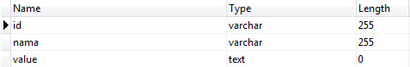

**Tabel 2.4** Tabel Pengaturan

1. Tabel pengunduh

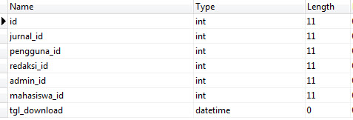

**Tabel 2.5** Tabel Pengunduh

1. Tabel posting

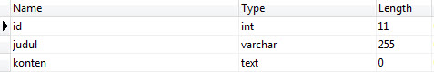

**Tabel 2.6** Tabel Posting

1. Tabel review

**BAB V**

**IMPLEMENTASI DAN PEMBAHASAN SISTEM**

* 1. **Implementasi Sistem**

Pada penelitian laporan skripsi yang dilakukan sejak tgl 02 maret 2015 hingga 20 april 2015, menghasilkan sebuah sistem aplikasi pegelolaan jurnal berbasis online dan diharapkan mampu mempermudah dalam proses pengelolaan data dan administrasi jurnal mahasiswa serta sarana publisitas yang berwujud sebuah website. Dengan adanya sistem baru ini, penulis berharap proses penyajian informasi mengenai data yang berhubungan dengan kegiatan jurnal dan proses review jurnal mahasiswa menjadi lebih efisien dan mudah. Proses daftar, upload, edit, review, dan pengembalian jurnal serta sarana publikasi dapat dilakukan dengan cepat, sehingga apabila mahasiswa hendak melakukan pengiriman data jurnal lebih akan lebih mudah, mahasiswa juga dapat mengetahui status jurnal itu sendiri melalui sistem aplikasi pengelolaan jurnal berbasis online tersebut.

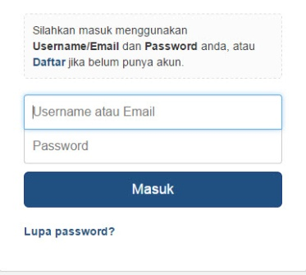Dibawah ini adalah gambaran sistem aplikasi pengelolaan jurnal online studi kasus di STMIK yadika bangil :

5.1.1 Form Login

Gambar 1.1 Form Login

* + 1. Form Registrasi

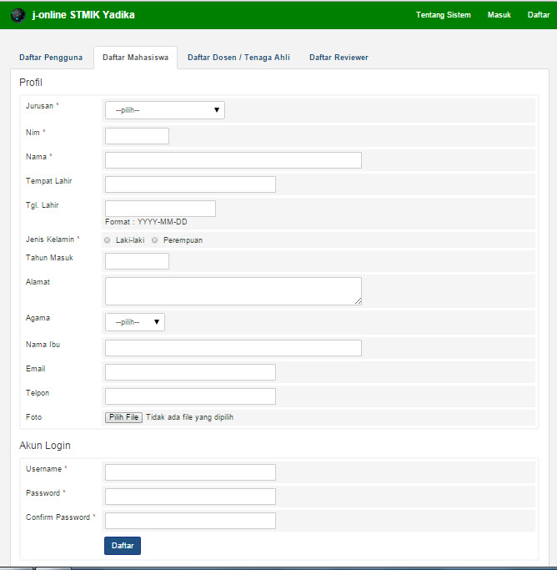

Gambar 1.2 Form Registrasi

Dosen / tenaga ahli dan reviewer serta mahasiswa dapat melakukan registrasi secara mandiri dan menunggu upprove dari administrator pengelolaan jurnal online.

1. 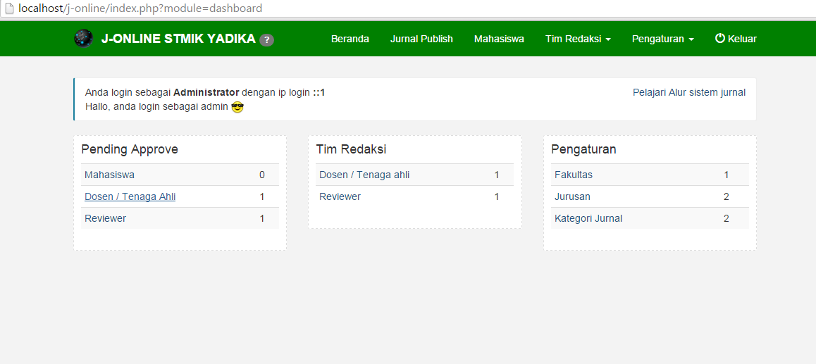Dashboard admin

Gambar 1.3 Dashboard admin

Administrator dapat melihat data pendaftar yang melakukan registrasi pada pending approve kemudian melihat detail kebenaran data tersebut dan menyetujuinya, serta dapat menambah dan melihat detail seluruh pengguna aplikasi, serta dapat mengatur pengaturan fakultas, jurusan dan kategori jurnal.

1. 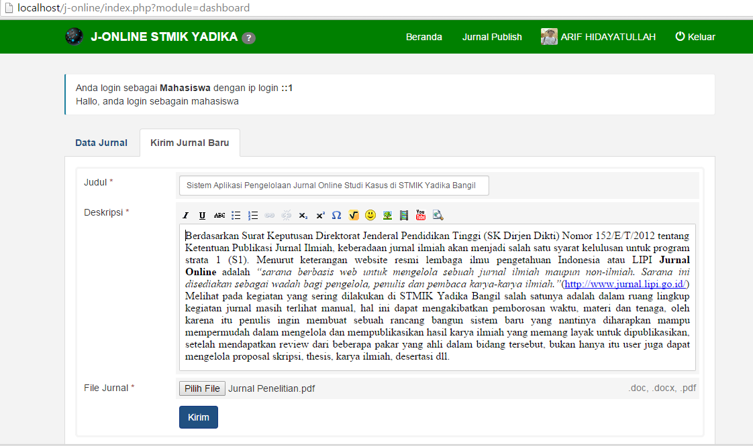Form upload data jurnal

Gambar 1.4 Form upload data jurnal

1. 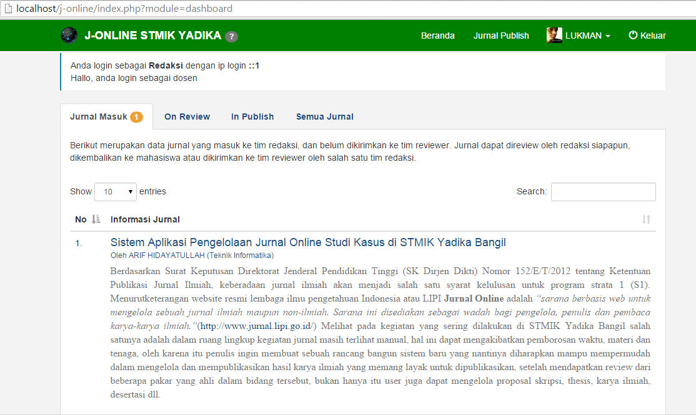Interface review format penulisan oleh redaksi

Gambar 1.5 Interface review format penulisan oleh redaksi

Redaksi melakukan review pada format penulisan jurnal mahasiswa yang masuk dan dapat melanjutkan jurnal ke tim reviewer jika sudah memenuhi syarat, jika tidak maka akan dikembalikan kepada mahasiswa untuk diperbaiki.

1. Interface informasi jurnal

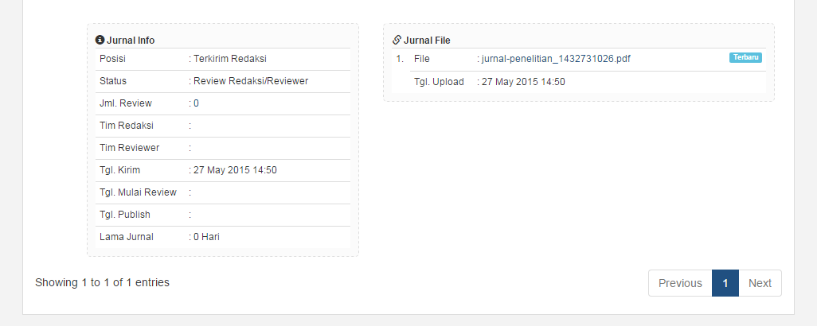

Gambar 1.6 Interface informasi jurnal

Tampilan informasi jurnal ini bertujuan untuk dapat melihat posisi jurnal itu sendiri dan untuk mengetahui seberapa lama jurnal itu direview oleh redaksi dan reviewer.

1. Interface review konten jurnal oleh reviewer

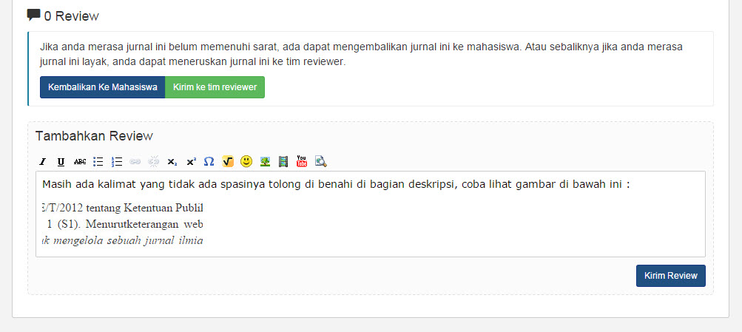

Gambar 1.7 Interface review konten jurnal oleh reviewer

Tim reviewer mempelajari dan melakuakan review pada konten jurnal yang sudah di kirimkan oleh pihak redaksi guna menilai layak dan tidak nya jurnal mahasiswa tersebut untuk di publikasikan.

1. Form Publikasi Jurnal Oleh Redaksi

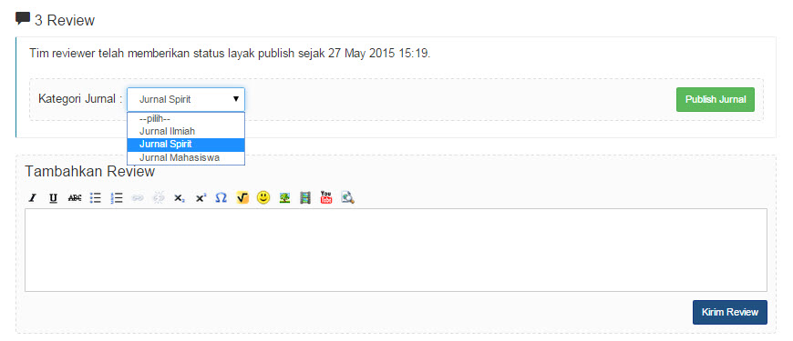

Gambar 1.8 Form Publikasi Jurnal Oleh Redaksi

Setelah mendapat persetujuan dari tim reviewer bahwa jurnal ini layak untuk dipublikasikan maka tim redaksi akan mengatur publikasi jurnal tersebut dan memilih kategori yang sesuai pada jurnal itu sendiri.

1. Index publikasi jurnal

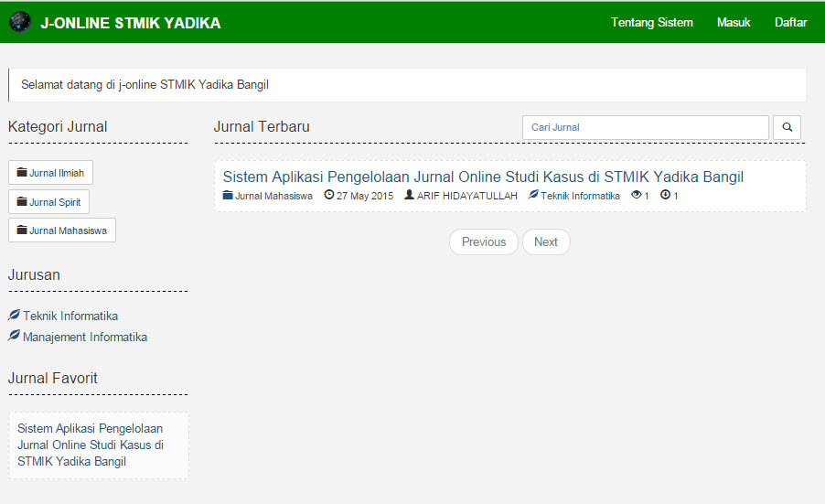

Gambar 1.9 Index publikasi jurnal

1. Interface detail jurnal publikasi

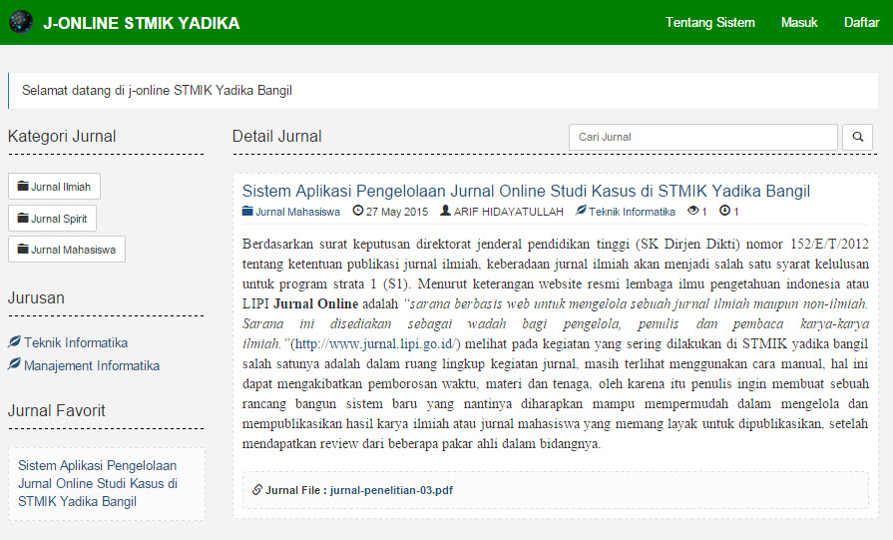

Gambar 1.10 Interface detail jurnal publikasi

Pada tampilan ini user guest atau user luar dapat melihat detail judul dan deskripsi atau abstrak jurnal terpublikasi tersebut.

**DAFTAR PUSTAKA**

Arikunto, S. (2006). *Metodelogi Penelitian.* Yogyakarta: Bina Aksara.

Ario Suryo Kusumo. (2003). *Microsoft  Visual  Basic 6.0*. Jakarta.PT Elex Media Komputindo.

Drs. Ariyo Kusumo. (2002). *Pemrograman Data Base dengan Visual Basic 6.0.* Jakarta: PT. Elex Media Komputindo.

Firdaus.2006. *7 Jam Belajar Interaktif Visual Basic 6.0 Untuk Orang Awam*.Maxikom.

Gunawan, Ary H. 1996. *Administrasi Sekolah (Administrasi Pendidikan Mikro)*. Jakarta: PT. Rineka Cipta.

Kadir, A. (2009). *Dasar Perancangan & Implementasi Database Relasional.* Yogyakarta: Andi.

Kusumo, A. Suryo. 2006. *Pemrograman Visual Basic 2005*. Jakarta: PT. ElexKomputindo.

Lexy J, Meleong. 2007. *Metode Penelitian Kualitatif.* Bandung: Remaja Rosda Karya.

Madcoms. 2005. *Aplikasi Pemrograman Database dengan Visual Basic 6.0 dan Crystal Report*. Madiun.

Pandia, Henry. 2004. *Visual Basic 6.0 Tingkat Lanjut*. Andi Offset. Yogyakarta.

**SURAT PERNYATAAN KETUA PENELITI**

Yang bertanda tangan dibawah ini:

Nama : Teguh Arifianto, S.Kom, M.T

NIDN : 0712128802

Pangkat.Golongan : -

Jabatan Fungsional : -

Dengan ini menyatakan bahwa proposal penelitian saya dengan RANCANG BANGUN SISTEM INFORMASI EKSEKUTIF BERBASIS WEB DI STIMIK YADIKA BANGIL

yang diusulkan dalam skema HIBAH PENELITIAN DOSEN tahun anggaran 2014 bersifat original dan belum pernah dibiayai oleh lembaga/sumber dana lain. Bilamana dikemudian hari ditemukan ketidak-sesuaian dengan pernyataan ini, maka saya bersedia dituntut dan diproses sesuai dengan ketentuan yang berlaku dan mengembalikan seluruh biaya penelitian yang sudah diterima ke kas negara.

Demikian pernyataan ini dibuat dengan sesungguhnya dan dengan sebenar-benarnya.

Pasuruan, 22 Pebruari 2014

Mengetahui, yang menyatakan,

Ketua LPPM STMIK Yadika Bangil

Materai Rp 6000

**M. Imron, ST** Teguh Arifianto, S.Kom, M.T

NIK. 09110680007 NIDN. 0712128802